**Pozdravi jo!**

Z imenom in priimkom pozdravite določeno osebo.

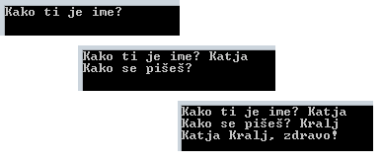

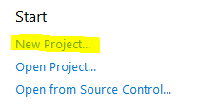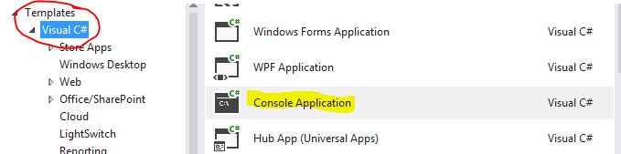

**Pripravite se!**

Odpremo Visual Studio.

Izberemo New Project.

V nadaljevanju pa še Visual C# in Console Application.

Zapišemo ime datoteke ter pritisnemo tipko OK.

**Uporabite kodo!**

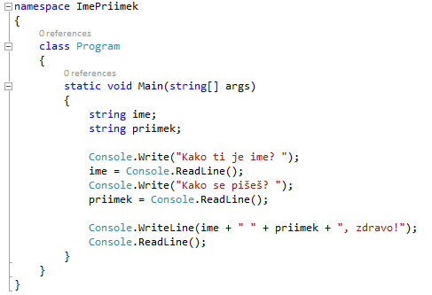

**Naredite!**

V orodni vrstici pritisnite: Debug > Start Debugging oziroma F5.